Guy de Maupassant [gi de mópasán]
„Proč lhát, když stačí mluvit pravdu, aby ti stejně nikdo neuvěřil?
„Historie je víc naplněná příklady o věrnosti psů, než o věrnosti přátel.“
„Když milujeme, není nic lepšího dávat než pořád dávat, život, myšlenky, tělo, všechno, co člověk má. A cítit, že dávám, a všechno vsadit na to, abych mohl dávat stále víc.“
„Ženy jsou hloupé. Jakmile jim láska jednou pomate hlavu, pak už ničemu nerozumějí, nejsou přístupné rozumnosti, řídí se jen láskou. Jen a jen láskou.“
1. Souhlasíte s Maupassantovými myšlenkami? Diskutujte.

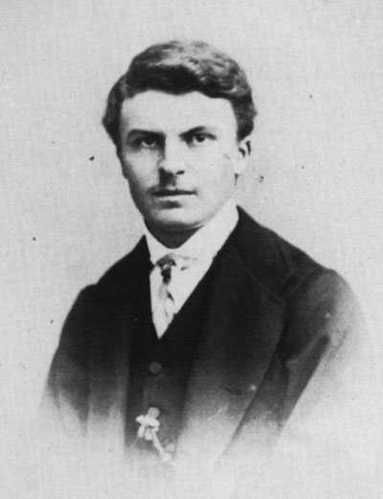
Guy de Maupassant (5. srpna 1850, Tourville-sur Arques – 6. července 1893, Paříž) byl francouzský romanopisec, novinář, autor vynikajících novel a povídek 2. poloviny 19. století. Představitel literárního realismu a naturalismu.
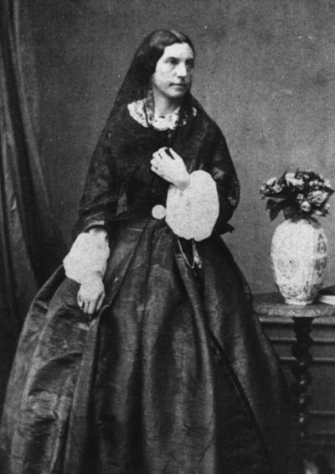
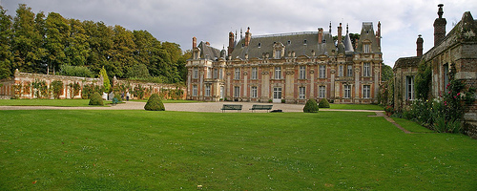
Narodil se na zámku Miromesnil do rodu de Maupassant, přičemž šlechtický titul obdržel jeho rod od Marie Terezie. Dětství trávil mezi dětmi venkovanů a rybářů. Svobodomyslnost jeho matky Laure Le Poittevin vedla v jeho jedenácti letech k rozvodu rodičů. Laure si oba své syny, Guye i mladšího Hervé, ponechala a odcestovala s nimi do Normandie, jejíž atmosféru si Guy zamiloval. Ve věku třinácti let byl poslán na seminář v Rouen. V jednom ze seminářů se setkal i s Gustavem Flaubertem. Na Rouen Lycée se úspěšně věnoval svému studiu, rovněž se zabýval poezií a dramatem.
Vše přerušila prusko- francouzská válka, jíž se účastnil. Opustil Normandii a přestěhoval se do Paříže, kde byl zaměstnán jako úředník na ministerstvu námořnictva a kolonií. Jeho jedinou potěchou během těchto deseti let byla kanoistika. Gustave Flaubert 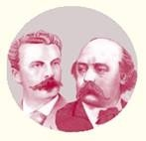 jej vzal pod svá ochranná křídla a vedl jej v počátcích jeho literární kariéry. Také jej seznámil s Émilem Zolou, ruským romanopiscem Ivanem Turgeněvem a s mnoha dalšími. V roce 1878 se stal redaktorem ve význačných novinách, jakými byly např. Le Figaro, Gil Blas, Le Gaulois nebo l'Echo de Paris. O dva roky později vydal své první mistrovské dílo, Kuličku (1880). Následujících jedenáct let 1880 až 1891 bylo jeho nejplodnějším obdobím, ročně byl schopen vydat dva nebo čtyři romány. Do roku 1891 napsal přes 300 povídek a novel, 6 románů, tři cestopisy a nespočet novinových článků a literárních studií.
Vedl nákladný život, vášnivě se věnoval cestování po Středomoří i jinde. Zbožňoval jachtaření, sám vlastnil jachtu Bel-Ami pojmenovanou podle jedné z jeho raných povídek. Pohyboval se ve vyšší společnosti.
Jeho bohatý pohlavní život mu již v mladém věku let přinesl syfilis, ačkoliv to po mnoho let popíral. Rozvoj této zhoubné nemoci v její neuroluetickou formu vedl koncem 80. let k jeho četným migrenózním bolestem hlavy a přechodným poruchám zraku. Jeho přátelé si povšimli jeho neobvyklého chování. Ve svých dopisech zmiňoval své deprese, bolesti i strach ze smrti. Sužovaly jej halucinace, také přesvědčení, že jeho mozek požírají mouchy, nebo že je soustavně pronásledován neznámým zlem.
Dne 2. ledna 1892 se Maupassant pokusil o sebevraždu, ve které mu zabránil jeho sluha, posléze byl převezen do ústavu pro choromyslné Dr. Esprita Blanche v Passy v Paříži, kde 6. července 1893 na následky progresivní paralýzy zemřel.

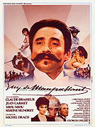
Film o životě Guy de Maupassanta natočil režisér Michel Drach (1982):
Drama / Životopisný
Francie, 1982, 131 min
Režie:Michel Drach
Kamera:Philippe Rousselot
Hudba:Georges Delerue
Hrají: Claude Brasseur, Jean Carmet, Miou-Miou, Simone Signoret, Véronique Genest,Catherine Frot, Jacques Fabbri, William Sabatier

Víte, že…
V říjnu, roku 1868, kdy mu bylo osmnáct let, se mu podařilo zachránit tonoucího Algernona Charlese Swinburne, proslulého básníka.
Maupassant byl odsouzen oficiální kritikou. Vytýkali mu pornografičnost, zálibu ve spodině všech společenských tříd. Rozmnožoval prý řady literárních cídičů stok. Co na to autor? Volil si dál náměty dle svého…
Maupassant se pohyboval v té nejvyšší společnosti. Nikdy se však neodvážil popisovat směšnost toho, co viděl. Kdo chce s vlky býti, musí s nimi výti…

Vyberte vhodná dokončení věty:
Guy de Maupassant
- psal pod vlivem Gustava Flauberta a Ivana Sergejevičc Turgeněva ANO NE
- si vybíral pouze náměty z vysoké společnosti ANO NE
- nezabýval se novinářstvím ANO NE
- měl rád kanoistiku ANO NE
- byl ministrem námořnictva a kolonií ANO NE
- byl mistrem novely a povídky ANO NE
- často ztvárňoval milostné náměty ANO NE
- napsal jen několik děl ANO NE
- popisoval i politické pozadí doby ANO NE
- byl výborným pozorovatelem se smyslem pro detail ANO NE
- při tvorbě vycházel ze studia pramenů ANO NE
pozn. Pokud nevíte odpověď na všechny otázky, vraťte se k řešení po přečtení ukázek.
KULIČKA (La Boule de Suif ) 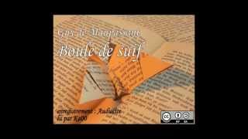
(1880)
Povídka z prostředí prusko-francouzské války. Ústřední postavou je prostitutka Elisabeth Rousset, zvaná Kulička, jež zachrání občany městečka tím, že poskytne služby pruskému důstojníkovi. I přes tento „hrdinský čin“ jí ostatní neustále pohrdají. Objevuje se však rozpor, kdo je mravnější a větší vlastenec: prostitutka, která se obětovala, nebo „slušní“ lidé, kteří se snaží vše jen přežít?

Sotva byla (Kulička) za dveřmi, všichni se na sebe podívali a sesedli se blíž k sobě, neboť jim bylo všem zřejmé, že se už jednou musí na něčem usnést. Loiseau nadhodil, že by měli oficírovi navrhnout, aby si tu nechal jen samotnou Kuličku a ostatní nechal odejet. Vyřízením byl znovu pověřen pan Follenvie, ale skoro vzápětí byl zpátky. Němec, který se dobře vyznal v lidské povaze, ho vyhodil. Stál na svém, že si je tu nechá všechny, dokud jeho přání nebude vyhověno.
Tu paní Loiseauová už neovládla svou ___________ povahu a vybuchla: „Tak tu přece nezůstaneme do smrti! Když už ta děvka jednou má takové zaměstnání a dělá to s každým, mám dojem, že ani nemá právo si najednou vybírat, s kým chce a s kým ne. Vždyť, považte, v Rouenu za ní chodil každý, i kočí! Ano, milostpaní, kočí z prefektury! Já to vím dobře, protože on si k nám chodí kupovat víno. A dneska, když by nám měla pomoct z louže, tak se
najednou upejpá, děvka jedna usmrkaná! … Podle mýho se ten důstojník zachoval ještě dost slušně. Možná, že už bůhvíjak dlouho neměl příležitost, a
jistě by byl dal přednost nám třem. Ale to ne, on se spokojí s holkou pro všechny. Vdané ženy on respektuje. Považte jen, vždyť je tu neomezeným pánem. Stačilo by, aby řekl: ‚Já chci,’ a mohl by nás on i vojáci znásilnit!“
Obě dámy lehce zamrazilo.
(…) A tak začali kout pikle.

Úkoly pro práci s textem v hodině:
  - Které z uvedených slov patří na vynechané místo?
Křehkou – nízkou – lidskou – zločineckou - sprostou

  - Vyhledejte dva argumenty, kterými paní Loiseauová zdůvodňuje, proč má kulička přijmout důstojníkovu nabídku.

  - Koho paní Loiseauová vnímá společensky níže než prostitutku?

  - Jak paní Loiseauová zdůvodňuje, že si důstojník nevybral ji?

  - Hodnotíte ukázku jako tragickou, nebo komickou? Diskutujte.

  - Ti, co se spikli, byli:
    - velkoobchodník a jeho žena
    - majitel přádelny a jeho žena
    - hrabě a hraběnka
    - dvě jeptišky
    - demokrat
Sestavte jejich pravděpodobnou argumentaci proti Kuličce, vzhledem k roli, jakou zastávali ve společnosti.
7. Vyhledejte na internetu fakta o prusko–francouzské válce.

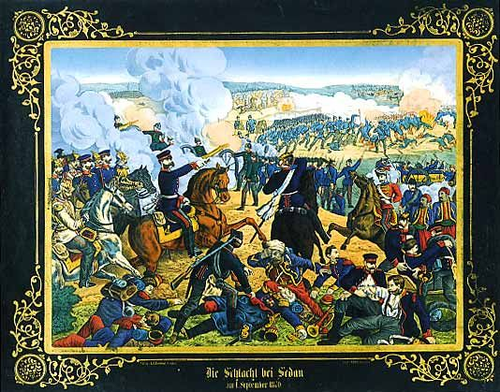
MILÁČEK (Bel – Ami)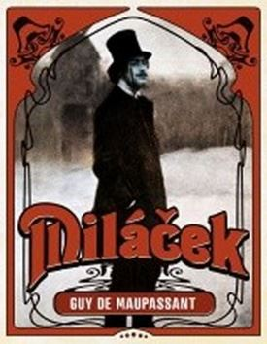
(1885)
- Co pojmenoval Guy de Maupassant Bel - Ami?
Hlavní hrdina románu Miláček, miláček žen Georges du Roy, se svým bezohledným kariérismem propracuje na vrchol společnosti. Sledujeme jeho přerod ze zakomplexovaného úředníčka a tápajícího novináře v sebevědomého muže využívajícího svůj šarm k manipulaci se ženami, milenkami z vyšší společnosti, které mu umožňují společenský vzestup.

Madeleine se opřela o krb, zapálila si cigaretu, sdělila mu novinky a pak vyložila své nápady a plán, jak napsat článek, o němž snila.
Poslouchal ji pozorně a neustále čmáral poznámky, a když skončila, sdělil jí své námitky, probral všechny otázky a obsah článku rozšířil ne už jako obyčejný námět, ale jako cílený útok proti ministerské kampani. Tento útok bude teprve začátek. Jeho žena přestala kouřit, natolik v ní probudil zájem, neboť dokázala Georgesovy myšlenky vidět v mnohem větších a širších souvislostech.
Občas zamumlala:
„Ano… ano… To je velmi dobré… To je skvělé… To je velice silné.“
A když domluvil, pravila:
„Teď pišme.“
Ale protože du Roy měl vždycky problémy se začátkem a jen obtížně hledal slova, naklonila se mu decentně přes rameno a začala mu potichounku do ucha napovídat celé věty.
Chvilkami zaváhala a zeptala se:
„Takhle jsi to chtěl napsat?“
Odpovídal.
„Ano, přesně tak.“
Napadaly ji pichlavé, žensky jedovaté myšlenky, jimiž útočila na předsedu vlády a k posměškům na jeho vzhled přimísila kritiku jeho politiky tak směšným způsobem, že se lidé museli smát a zároveň obdivovat správnost jejích postřehů.
Du Roy občas připojoval několik řádek, které útok prohlubovaly a umocňovaly. Kromě toho dovedl užívat zrádných narážek, tomu se naučil při vybrušování dodaných zpráv; a když mu fakt, který Madelaine považovala za jistý, připadal pochybný nebo zneuctívající, vynikal v umění podat ho tak, že jej čtenář uhodl, a vlastně mu jej vnutil víc, než kdyby to tvrdil sál a přímo.

Úkoly pro práci s textem v hodině:
  - Shrňte svými slovy, jakým způsobem tvořili Madelaine a du Roy texty. Kdo byl při psaní textů iniciátorem?

  - Vysvětlete ústně význam slovních spojení a slov: šedá eminence- číst mezi řádky – cenzura

  - Jakou metodou se Georges rozhodl zničit ministra zahraničí? Využívá se jí i dnes?

  - Rozdělte se do skupin a do hodiny literárního semináře přineste:
a/ Tři druhy denního tisku stejného data. Srovnejte, kolik prostoru je věnováno politice – ekonomii – kultuře – sportu – komentářům. Výsledky zpracujte v programu MS Excel a prezentujte.
b/ bulvární tisk. Popište jeho grafickou úpravu a obsah. Pokuste se postihnout, čím má upoutat kupujícího.
Napište úvahu na téma: Jak mě ovlivňují média a jak se tomuto vlivu bráním.

Podívejte se na upoutávku k stejnojmennému filmu:
http://www.youtube.com/watch?v=5u0XdwG1Pv8 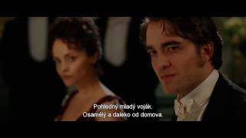
http://www.youtube.com/watch?v=X1hc2pxkrzY (celý film v původním znění)

VĚNO
(1880)
Přečtěte si ukázku ve Výboru II, s. 140 a odpovězte na otázky:

„Nikdo se nedivil svatbě notáře Šimona Lebrumenta se slečnou Janou Cordierovou. Lebrument právě odkoupil notářství pana Papillona a samozřejmě potřeboval peníze na zaplacení; a slečna Jana Cordierová měla tři sta tisíc franků na hotovosti, v bankovkách nebo v cenných papírech….“

Úkoly pro práci s textem v hodině:
  - Stanovte hlavní motiv povídky.

  - Určete čas a prostor, v němž se uskutečňuje děj.

  - Jakou funkci má v povídce dialog?

  - Doložte Maupassantův smysl pro detail.

Zápis:
- GdM generačně náležel k naturalistům, ale tvorbou se blížil ruskému a anglickému realismu
- čerpal z vlastních zkušeností z pozorování společnosti (vliv Flauverta)->
- k tématům povídek patří: nordmanský venkov, prusko-francouzská válka, postavičky pařížských úředníků, milostné příběhy, témata strachu, halucinací, šílenství
- pokoušel se o přesnou nápodobu skutečnosti
- smysl pro detail
- dynamický děj podtrhovaný živými dialogy -> využívá k typizaci postav všech vrstev jazyka
- proslavil se povídkou Kulička
- román Jeden život líčí osudy vlastní matky
- nejslavnější román- Miláček

